

**Ingeniería de sistemas**

**Proyecto Final**

**Base de Datos I**

**Hito 5**

**Elaborado por:**

Victor Hugo Quispe Torrez

Heber Mollericona Miranda

Saul Escobar Serrano

Brayan Jose Villca Ichuta

**El Alto-Bolivia**

**2022**

1. **Introduccion**

El Proyecto que se planea desarrollar es el de mostrar una base de datos de una biblioteca el cual tenga como identidades al nombre del usuario, el nombre de diferentes bibliotecas, el nombre de libros disponibles, y si el usuario tiene un convenio en una de las bibliotecas.

Se tiene como objetivo facilitarle al usuario que libros se encuentran disponibles, que tipo de convenio tiene, cuales géneros literarios disponibles tiene la biblioteca, etc.

**2.Analisis y diseño de base de datos**

La base de datos tendría por nombre DB_Biblioteca, pero como este es un proyecto asumirá el nombre de proyectoHito5.

Las entidades que tendrían serían las siguientes:

|  |  |
| --- | --- |
| Biblioteca | Almacena las bibliotecas que se usaran en la Base de datos |
| Usuario | Almacena a los diferentes usuarios que se relacionan con las diferentes bibliotecas. |
| Libro | Almacena los libros disponibles por cada biblioteca. |
| Genero_Libros | Muestra los géneros a los que pertenece cada libro |
| Subgeneros | Muestra el subgénero especifico por cada libro |
| Convenios | Se relaciona con los usuarios de cada biblioteca si poseen un convenio académico. |

Diagrama E.R

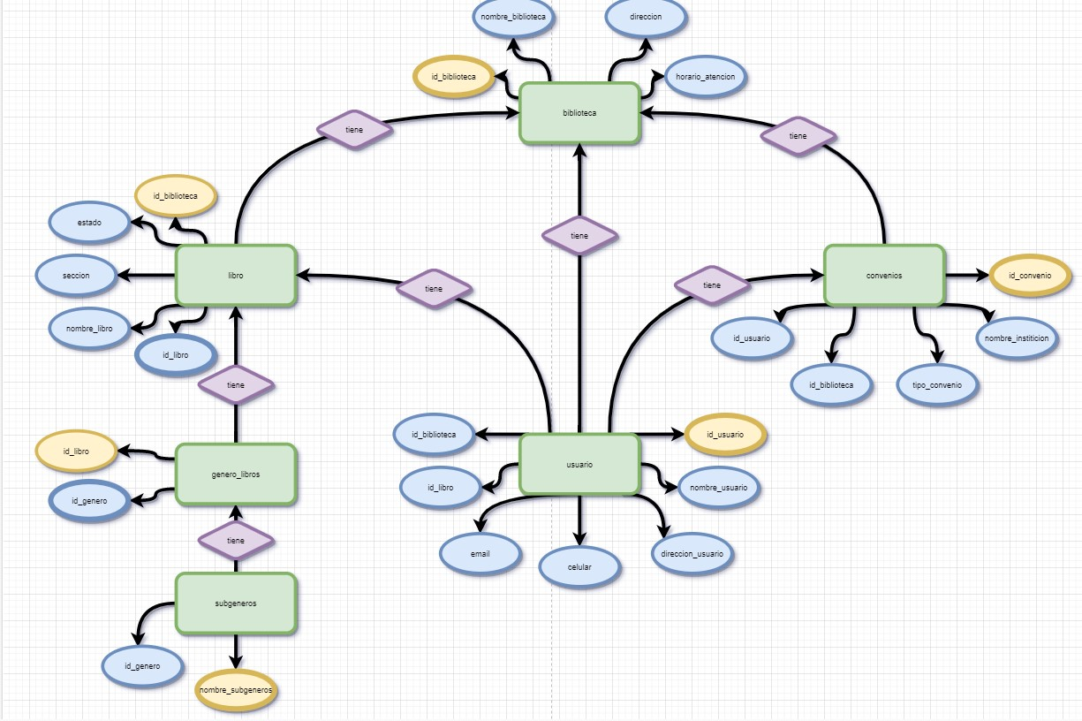

Diagrama Lógico del editor

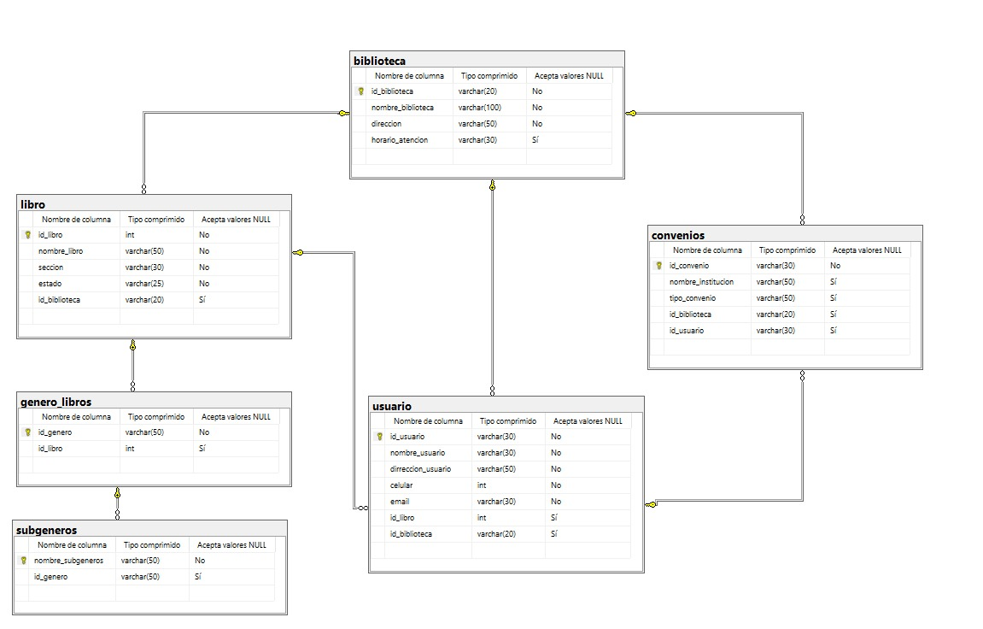

**4. Conclusiones**

* Se logro el objetivo de mostrar ciertas consultas en base al uso de Inner Joins.
* Es necesario mejorar las consultas dadas para así ofrecer una mejor experiencia al usuario.
* Se pueden implementar más funciones donde acepte otros parámetros para que siga facilitando su uso con los usuarios.